MATÉRIA: | MATEMÁTICA | PROF.: | Emanuel Jaconiano

SÉRIE: | 3ª E.M. | TURMA: |  | TURNO: | tarde

NOME: | Aprofundamento12/super engenhari12

Onde os talibãs se reúnem......

- (UFRJ) A grande sensação da última Expo Arte foi a escultura “O.I.T.O.”, de 12 metros de altura, composta por duas circunferências, que reproduzimos abaixo, com exclusividade.
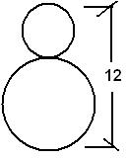
Para poder passar por um corredor de apenas 9 metros de altura e chegar ao centro do Salão Principal, ela teve que ser inclinada. A escultura atravessou o corredor tangenciando o chão e o teto, como mostra a figura a seguir.
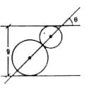
Determine o ângulo de inclinação na figura.

- (UFF) Considere o triângulo isósceles PQR e altura HR, o triângulo eqüilátero PTQ e o triângulo PSQ, retângulo em S, representados na figura abaixo. Sabendo que as medidas dos ângulos $\hat{R}\text{, \{}\hat{T}\text{ e \{}\hat{S}$ estão, nesta ordem, em progressão aritmética, o ângulo α mede:
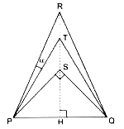

a) 5º | b) 15º | c) 30º | d) 45º | e) 60º

3)(UFF) O hexágono regular abaixo possui lado L. Os nove segmentos $\overline{M_{1}N_{1}}, \overline{M_{2}N_{2}}, \overline{M_{3}N_{3}}, \text{.}\text{.}\text{.}\text{, }\overline{M_{9}N_{9}}$ são todos paralelos e dividem o segmento $\overline{M_{1}M_{9}}$ em 8 partes iguais.
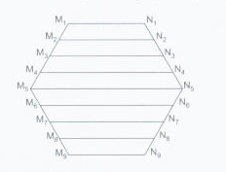
Pode-se afirmar que $\sum_{i=1}^{9}{\overline{M_{i}N_{i}}}$ é igual a:
a) 11L b) 12L c) 13L d) 14L e) 15L

4) Um campeonato de futebol foi disputado por 10 equipes em um único turno, de modo que cada time enfrentou cada um dos outros apenas uma vez. O vencedor de uma partida ganha 3 pontos e o perdedor não ganha ponto algum; em caso de empate, cada equipe ganha 1 ponto. Ao final do campeonato, tivemos a seguinte pontuação:
Equipe 1 | 20 pontos
Equipe 2 | 10 pontos
Equipe 3 | 14 pontos
Equipe 4 | 9 pontos
Equipe 5 | 12 pontos
Equipe 6 | 17 pontos
Equipe 7 | 9 pontos
Equipe 8 | 13 pontos
Equipe 9 | 4 pontos
Equipe 10 | 10 pontos
Determine quantos jogos desse campeonato terminaram empatados.

5) Dois jogadores disputam um série de rodadas de cara-ou-coroa. No início, cada jogador dispõe de duas fichas. A cada rodada o vencedor ganha uma ficha do perdedor. O jogo termina quando um dos jogadores fica sem fichas. Qual é a probabilidade de haver, ao menos, 100 rodadas?

6) Quantas vezes, no mínimo, devemos lançar uma moeda não-viciada para que a probabilidade de obtermos, pelo menos, uma cara seja maior que 99%?

7) Uma empresa acompanha a produção diária de um funcionário recém-admitido, utilizando uma função f(d), cujo valor corresponde ao número mínimo de peças que a empresa espera quer ele produza em cada dia (d), a partir da data de sua admissão.
Considere o gráfico abaixo, que representa a função y = e^{x}.

Y = e^{x}
2,72

0,37
0,13
-2 -1 1 x

Utilizando f(d) = 100 – 100.e^{-0,2d} e o gráfico acima, a empresa pode prever que o funcionário alcançará a produção de 87 peças num mesmo dia. Calcule d.

8) A figura a seguir mostra os gráficos das funções f e g, definidas no intervalo
]0, 4] por:

$$f\left(x\right)=\frac{x}{2}−\text{ln}x\text{ e g}\left(x\right)=\frac{x}{2}−{\left(\text{ln}x\right)}^{2},$$
onde ln expressa o logaritmo na base neperiana e (e2,7).
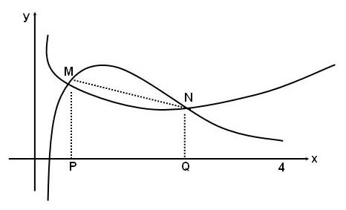
Sejam M, N os pontos de interseção dos dois gráficos e P,Q suas respectivas projeções sobre o eixo x.
Determine a área do trapézio MNPQ.

